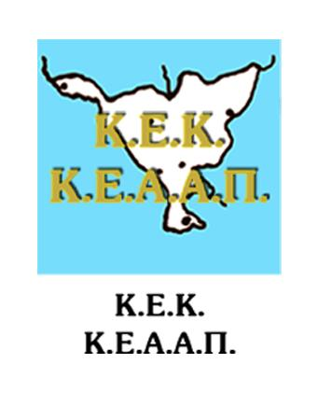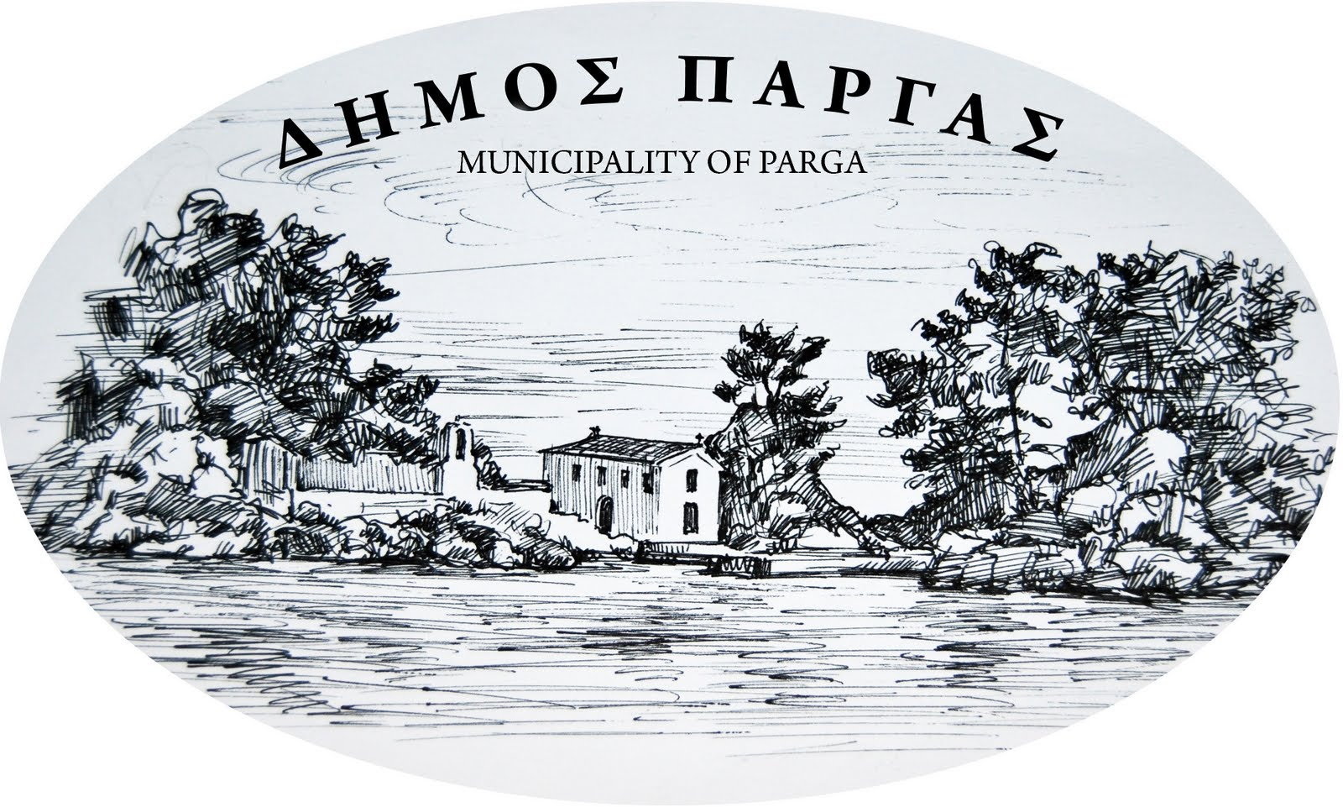

ΠΡΟΣΚΛΗΣΗ

της “Αναπτυξιακής Σύμπραξης «Προσαρμό-Ζω»”


O Δήμος Πάργας σε συνεργασία με το ΚΕΚ ΚΕΑΑΠ Α.Ε. ΟΤΑ (Κέντρο Έρευνας και Ανάπτυξης Ανθρώπινων Πόρων N. Πρέβεζας) και τους Δήμους Πρέβεζας και Ζηρού.
σας προσκαλούν την Πέμπτη 18 ΙΟΥΝΙΟΥ 2015, και ώρα 11:00 π.μ.,
στην Ημερίδα Ενημέρωσης και Δημοσιότητας της Πράξης:
«Τοπικές Δράσεις Κοινωνικής Ένταξης για Ευάλωτες Ομάδες στην Περιφερειακή Ενότητα Πρέβεζας»

µε θέµα: Δικτύωση Ωφελούμενων με Επιχειρήσεις –
2^{ο} Forum Εργασίας
(Η ΠΡΟΣΚΛΗΣΗ απευθύνεται σε Επιχειρήσεις που επιθυμούν να ενισχύσουν το Ανθρώπινο Δυναμικό τους εκμεταλλευόμενοι τα επιδοτούμενα προγράμματα του ΟΑΕΔ)

«Στο πλαίσιο του forum θα διοργανωθούν «στρογγυλά τραπέζια», με τη συμμετοχή επιχειρηματικών φορέων της περιοχής, διαφόρων οικονομικών δραστηριοτήτων, με σκοπό την απασχόληση των ωφελούμενων της Πράξης και την ανάπτυξη σχέσεων με επιχειρηματίες της περιοχής παρέμβασης»

Η Ημερίδα θα πραγματοποιηθεί στην αίθουσα του Κ.Ε.Α.Α.Π. Α.Ε. ΟΤΑ
Λ. Ιωαννίνων 210, Τ.Κ. 48 100, Πρέβεζα - Πληροφορίες: Ράπτη Έλενα
Τηλέφωνα επικοινωνίας: 26820 28156 – Φαξ: 26820 28156

